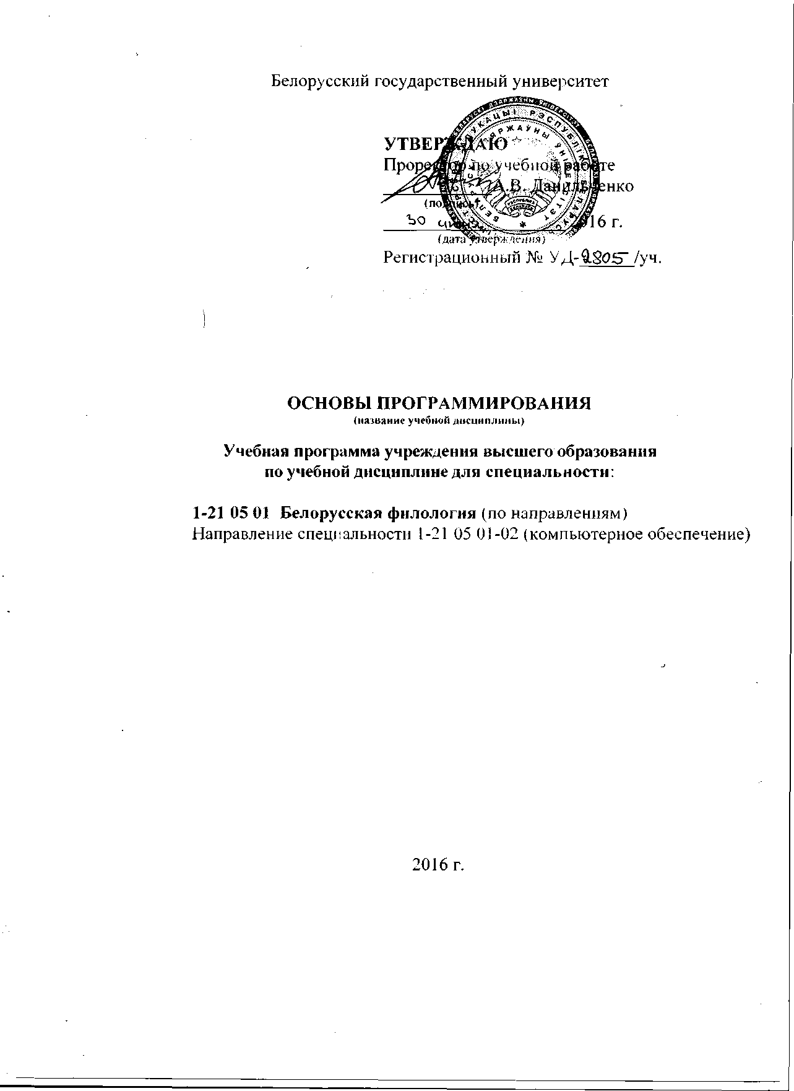

Учебная программа составлена на основе образовательного стандарта ОСВО 1-21 05 01-2013 и учебных планов УВО № D21-080/уч. от 30.05.2013 г., № D21з-101/уч. от 30.05.2013 г. по специальности 1-21 05 01-02 Белорусская филология (компьютерное обеспечение).

СОСТАВИТЕЛЬ:
Елисеева О.Е. – доцент кафедры прикладной лингвистики филологического факультета БГУ, кандидат технических наук, доцент

Рецензенты:
Сердюков Р.Е. – начальник проектной группы № 2 ООО «Мелсофт», кандидат технических наук, доцент.
Кафедра речеведения и теории коммуникации УО «Минский государственный лингвистический университет», протокол № 12 от 1 июля 2016 г.

РЕКОМЕНДОВАНА К УТВЕРЖДЕНИЮ:

Кафедрой прикладной лингвистики
(протокол № 11 от 27.05.2016)

Научно-методическим Советом БГУ
(протокол № 6 от 31.05.2016).

Пояснительная записка

Одной из базовых компетенций 21-го века, которыми должен обладать современный человек любой специальности, является владение основами программирования. Овладение основами программирования позволяет развить алгоритмическое и логическое мышление, которое необходимо в процессе использования различных технических устройств и прикладных программ (например, банкоматов, систем электронных платежей, электронных библиотек, электронных образовательных ресурсов и пр.). Современный филолог или учитель языка обязан знать основы программирования и грамотно их использовать при проектировании программных продуктов различного назначения, постановке задач профессиональным программистам, а также в учебном или производственном процессе при дальнейшей профессиональной деятельности.
Включение в учебный план филологических специальностей дисциплины «Основы программирования» способствует расширению компетенций студентов-филологов и их профессионального определения в сфере современных информационных технологий.
Цель дисциплины: формирование базовых навыков программирования на одном или более скриптовых языках программирования высокого уровня.
Задачи:
– формирование навыков алгоритмизации и программирования на скриптовом языке высокого уровня;
– развитие логики, алгоритмического, образного и аналитического мышления;
– изучение основ технологии тестирования и отладки программ;
– изучение основ технологии проектирования программ;
– формирование представления о видах и типах языков программирования и других искусственных языков, необходимых для систематизации и хранения данных для программ.
Дисциплина «Основы программирования» является дисциплиной направления специальности цикла специальных дисциплин.

Связь с другими учебными дисциплинами
Учебная дисциплина «Основы программирования» опирается на знания и навыки, приобретенные студентами при изучении следующих естественнонаучных учебных дисциплин и дисциплин направления специальности: «Информационные технологии в филологии», «Введение в компьютерную филологию», «Методы автоматической обработки текстов», «Формализация языка в экспертных системах».

Требования к освоению учебной дисциплины
В результате изучения дисциплины «Основы программирования» студенты должны
знать:
- виды и типы языков программирования;
- особенности и назначение скриптовых языков программирования высокого уровня;
- способы представления, описания и хранения данных для компьютерных программ;
- способы описания алгоритмов;
- особенности работы в среде программирования;
- основы технологии тестирования и отладки программ;
- основы технологии проектирования программ;
уметь:
- ставить цели и формулировать задачи разработки компьютерных программ;
- описывать алгоритмы программ;
- писать, тестировать и отлаживать простые компьютерные программы по обработке языка, компьютерные программы учебного назначения по языку и литературе (в том числе мультимедийные) на одном или более скриптовых языков программирования высокого уровня;
- формулировать постановки задач для профессиональных программистов;
- проектировать компьютерные программы по обработке языка, компьютерные программы учебного назначения по языку и литературе;
- самостоятельно осваивать языки программирования высокого уровня с использованием документации;
владеть:
- навыками работы в среде программирования;
- основами алгоритмизации и программирования на одном или более скриптовых языков программирования высокого уровня.

В соответствии с образовательным стандартом учебная дисциплина «Основы программирования» направлена на формирование следующих компетенций:
Академические компетенции:
- владеть базовыми научно-теоретическими знаниями и применять их для решения теоретических и практических задач;
- владеть системным и сравнительным анализом;
- владеть исследовательскими навыками
- уметь работать самостоятельно;
- быть способным продуцировать новые идеи (владеть креативностью);
- владеть междисциплинарным подходом при решении проблем;
- иметь навыки, связанные с использованием технических устройств, управлением информацией и работой с компьютером;
- иметь навыки устной и письменной коммуникации;
- уметь учиться, повышать свою квалификацию на протяжении всей жизни.
Социально-личностные компетенции:
- обладать качествами гражданственности;
- быть способным к социальному взаимодействию;
- обладать способностью к межличностным коммуникациям;
- обладать навыками охраны здоровья;
- быть способным к критике и самокритике;
- уметь работать в коллективе.
Профессиональные компетенции:
- выбирать необходимые методы исследований, модифицировать существующие и использовать новые методы, исходя из задач конкретного исследования;
- использовать в работе современные компьютерные методы сбора, обработки и хранения информации;
- представлять результаты научной работы в соответствии с предъявляемыми требованиями;
- применять современную методику реферирования и редактирования текста;
- пользоваться научной и справочной литературой на русском, белорусском и иностранных языках
- взаимодействовать со специалистами смежных профилей;
- использовать современные средства теле- и интернет-коммуникации;
- выполнять поиск систематизацию и анализ информации по перспективах развития отрасли, инновационным технологиям, проектам и решениям;
- работать с научной, технической и патентной литературой;
- овладевать и внедрять в образовательный процесс инновационных образовательных технологий.

Форма получения высшего образования
Программа составлена для студентов очной формы обучения 4 курса и заочной формы 5 курса.

Распределение аудиторного времени

Общее количество часов, отводимое на изучение учебной дисциплины, составляет 60.

Количество аудиторных часов на очной форме обучения составляет 34. Аудиторные часы распределяются следующим образом: 20 ч. лекций, 14 ч. практических работ.

Количество аудиторных часов на заочной форме обучения составляет 8. Аудиторные часы распределяются следующим образом: 4 ч. лекций, 4 ч. практических работ.

Форма текущей аттестации по дисциплине
Формой текущей аттестации является зачет в 7 семестре на очной форме обучения и в 9 семестре заочной формы.

СОДЕРЖАНИЕ УЧЕБНОГО МАТЕРИАЛА

РАЗДЕЛ 1. ПРОГРАММИРОВАНИЕ В ФИЛОЛОГИИ И ЛИНГВИСТИКЕ

ТЕМА 1. Прикладное программное обеспечение и программы для лингвистических исследований
Определение основных терминов: программа, программное обеспечение, прикладное программное обеспечения, системное программное обеспечение. Автоматизация лингвистических исследований и используемые программные инструменты. Примеры программ для автоматизации лингвистических исследований и решения различных лингвистических задач, в том числе, прикладных.
Современные технологии программирования, при которых нет необходимости создавать программу с нуля. Понятия пакета (библиотеки) программ и среды программирования.

ТЕМА 2. Компьютерная лингводидактика и компьютерные программы учебного назначения
Понятие компьютерной лингводидактики. Задачи компьютерной лингводидактики. Понятие компьютерной программы учебного назначения. Примеры программ учебного назначения, способствующих повышению эффективности обучения языку. Зачем учителю языка и литературы знать программирование?

РАЗДЕЛ 2. ОСНОВЫ АЛГОРИТМИЗАЦИИ И ПРОГРАММИРОВАНИЯ

ТЕМА 3. Определение алгоритма. Виды алгоритмов. Среда программирования
Определение алгоритма. Линейные алгоритмы и способы их описания. Использование псевдоалгоритмических языков. Графическое описание алгоритма с использованием блок-схем. Логика работы программы. Логические (булевы) выражения и проверка условий в программировании. Алгоритмы с ветвлениями. Назначение и виды циклов.
Понятие скриптового языка высокого уровня. Создание и выполнение простейших скриптов.
Основы разработки программ в специализированных программных средах. Основы создания компьютерных программ для автоматизации лингвистических исследований, компьютерных программ учебного назначения и образовательных компьютерных игр, способствующих повышению мотивации к обучению.

ТЕМА 4. Переменные и типы данных
Хранение и обработка данных в программах. Переменная – основной механизм хранения и обработки данных в программах. Типология данных и переменных. Строковый тип данных и его использование для работы с информацией о языке. Массивы и списковые структуры для хранения больших объемов данных. Работа с файлами.
Мультимедиа и программирование. Создание мультимедийных приложений учебного назначения с помощью специализированных пакетов программ.

РАЗДЕЛ 3. ТИПОЛОГИЯ ЯЗЫКОВ ПРОГРАММИРОВАНИЯ И ОСНОВЫ ПРОЕКТИРОВАНИЯ ПРОГРАММ

ТЕМА 5. Способы классификации языков программирования
Классификация языков программирования по различным признакам. Системные языки программирования. Языки программирования высокого и низкого уровня. Назначение различных языков программирования. Технологии программирования для различных устройств.

ТЕМА 6. Языки программирования и другие искусственные языки для лингвистов и преподавателей языка. Основы проектирования программ
С-подобные языки программирования. Скриптовые языки программирования. Языки разметки и их отличие от языков программирования. Выбор языка программирования для решения различных классов задач.
Введение в объектно-ориентированное программирование.
Введение в проектирование программ и интерфейсов. Постановка задач для профессиональных программистов.

УЧЕБНО-МЕТОДИЧЕСКАЯ КАРТА УЧЕБНОЙ ДИСЦИПЛИНЫ
Очная форма обучения
Нзвание раздела, темы | Название раздела,  тема | Количество аудиторных часов |  |  |  |  | Количество часов УСР | Формы контроля  знаний
Нзвание раздела, темы | Название раздела,  тема | Лекции | Практические занятия | Семинарские  знания | Лабораторные занятия | Иное | Количество часов УСР | Формы контроля  знаний
1 | РАЗДЕЛ 1 ПРОГРАММИРОВАНИЕ В ФИЛОЛОГИИ И ЛИНГВИСТИКЕ | 4 | 2 |  |  |  |  | опрос
1.1 | Тема 1. Прикладное программное обеспечение и программы для лингвистических исследований. | 2
1.2 | Тема 2. Компьютерная лингводидактика и компьютерные программы учебного назначения | 2 | 2 |  |  |  |  | опрос
2 | РАЗДЕЛ 2. ОСНОВЫ АЛГОРИТМИЗАЦИИ И ПРОГРАММИРОВАНИЯ | 12 | 10
2.1 | Тема 3. Определение алгоритма. Виды алгоритмов. Среда программирования | 6 | 6 |  |  |  |  | Защита индивидуального или коллективного проекта
2.2 | Тема 4. Переменные и типы данных | 6 | 4 |  |  |  |  | Защита индивидуального или коллективного проекта
3 | РАЗДЕЛ 3. ТИПОЛОГИЯ ЯЗЫКОВ ПРОГРАММИРОВАНИЯ И ПРОЕКТИРОВАНИЕ ПРОГРАММ | 4 | 2
3.1 | Тема 8. Способы классификации языков программирования | 2
3.2 | Тема 9. Языки программирования и другие искусственные языки для лингвистов и преподавателей языка. Основы проектирования программ | 2 | 2 |  |  |  |  | опрос
 | ВСЕГО часов | 20 | 14

УЧЕБНО-МЕТОДИЧЕСКАЯ КАРТА УЧЕБНОЙ ДИСЦИПЛИНЫ
Заочная форма обучения
Нзвание раздела, темы | Название раздела,  тема | Количество аудиторных часов |  |  |  |  | Количество часов УСР | Формы контроля  знаний
Нзвание раздела, темы | Название раздела,  тема | Лекции | Практические занятия | Семинарские  знания | Лабораторные занятия | Иное | Количество часов УСР | Формы контроля  знаний
1 | РАЗДЕЛ 1 ПРОГРАММИРОВАНИЕ В ФИЛОЛОГИИ И ЛИНГВИСТИКЕ | 2
1.1 | Тема 1. Прикладное программное обеспечение и программы для лингвистических исследований. | 1
1.2 | Тема 2. Компьютерная лингводидактика и компьютерные программы учебного назначения | 1
2 | РАЗДЕЛ 2. ОСНОВЫ АЛГОРИТМИЗАЦИИ И ПРОГРАММИРОВАНИЯ | 2 | 4
2.1 | Тема 3. Определение алгоритма. Виды алгоритмов. Среда программирования |  | 2 |  |  |  |  | Защита индивидуального или коллективного проекта
2.2 | Тема 4. Переменные и типы данных | 2 | 2 |  |  |  |  | Защита индивидуального или коллективного проекта
 | ВСЕГО часов | 4 | 4

ИНФОРМАЦИОННО-МЕТОДИЧЕСКАЯ ЧАСТЬ

Основная литература и онлайн-ресурсы
- Программирование для детей / К. Вордерман, Дж. Вудкок, Ш. Макаманус [и др.]; пер. с англ. С. Ломакина. — М.: Манн, Иванов и Фербер, 2015. — 224 с.
- Елисеева О.Е. Основы программирования и создания игр на Scratch: видео-курс [Электронный ресурс]. – 2015. – Режим доступа: http://it.lang-study.com/category/sozdanie-igr-na-scratch/. - Дата доступа: 15.05.2016.
- Э. Робсон, Эрик Фримен, Изучаем программирование на JavaScript. – СПб.: Питер, 2015. 640 с.

Дополнительная литература
- Никхил Абрахам, Веб-программирование для чайников. – М.: Диалектика, 2016. – 304 с.
- Майкл Доусон, Программируем на Python. – СПб.: Питер, 2014. – 416 с.
- Джой Битти, Карл Вигерс. Разработка требований к программному обеспечению. 3-е изд., дополненное / Пер. с англ. – М.: Издательство «Русская редакция»; СПб.: ВХВ-Петербург, 2014. – 736 с.
- Гейл Лакман Макдауэлл, Карьера программиста. – СПб.: Питер, 2016. – 688 с.

Перечень используемых средств диагностики результатов учебной деятельности
1) опрос (индивидуальный и/или фронтальный);
2) защита индивидуальных или групповых проектов.

Примерный перечень практических занятий
1. Разработка алгоритмов.
2. Создание компьютерных программ для автоматизации лингвистических исследований, компьютерных программ учебного назначения и образовательных компьютерных игр, способствующих повышению мотивации к обучению.
3. Создание мультимедийных приложений учебного назначения с помощью специализированных пакетов программ.
4. Постановка задач для профессиональных программистов.

ПРОТОКОЛ СОГЛАСОВАНИЯ УЧЕБНОЙ ПРОГРАММЫ УВО

Название учебной  дисциплины,  с которой  требуется согласование | Название  кафедры | Предложения  об изменениях в содержании учебной программы  учреждения высшего  образования по учебной дисциплине | Решение, принятое кафедрой, разработавшей учебную программу (с указанием даты и  номера протокола)
Речевой интерфейс | Прикладной лингвистики | нет | протокол № 11 от 27.05.2016
Информационные технологии в филологии | Прикладной лингвистики | нет | протокол № 11 от 27.05.2016
Введение в компьютерную филологию | Прикладной лингвистики | нет | протокол № 11 от 27.05.2016
Методы автоматической обработки текстов | Прикладной лингвистики | нет | протокол № 11 от 27.05.2016
Формализация языка в экспертных системах | Прикладной лингвистики | нет | протокол № 11 от 27.05.2016

ДОПОЛНЕНИЯ И ИЗМЕНЕНИЯ К УЧЕБНОЙ ПРОГРАММЕ УВО
на 2016/2017 учебный год

№  п/п | Дополнения и изменения | Основание
 | нет

